VĚTA HLAVNÍ A VEDLEJŠÍ
Spoj, co patří k větě hlavní a co k větě vedlejší:

1.

věta hlavní
věta vedlejší
vyjadřuje vlastní myšlenku
nemůže stát samostatně
významově závisí na jiné větě
je mluvnicky nezávislá
může stát samostatně
nemůžeme se na ni zeptat
můžeme se na ni zeptat


Podtrhni v textu věty hlavní:

Nemáš-li peníze, nic si nekoupíš. Nechci tam jít, protože se stydím. Aby mi nebyla zima, vezmu si bundu, kterou mi koupila maminka. Jelikož nic neumím, nebudu se do toho raději pouštět, abych nic nepokazil. Děti se smály a vesele poskakovaly,
když se dozvěděly, že pojedou na výlet. I když není ještě teplo,
jdeme se koupat, protože se chceme přesvědčit, jak jsme otužilí.
Jen jezte, co hrdlo ráčí. Maminka byla překvapená, ale nedala to
na sobě znát, když jsem jí řekl, že mám z testu jedničku.

2.

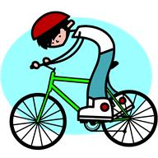



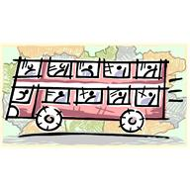
Podtržený výraz nahraď větou vedlejší:

Za hezké vysvědčení dostanu kolo.
..................................................................................................................................................
Chci přemluvit rodiče k výletu.
..................................................................................................................................................
Nový film se mi moc líbil.
..................................................................................................................................................
Vítězové přebírali zlatý pohár.
..................................................................................................................................................
Netrpělivě čekal příjezd autobusu.
..................................................................................................................................................

3.

